Учитель. Гапич И.В.
Предмет. Обучение грамоте
Класс: 1 «Б» класс.
Дата: 13.12.2012
Тема урока. Согласный звук [щ,]. Буквы Щ щ.
Тип урока: урок изучения нового материала
Вид урока: комбинированный (смешанный)
Продолжительность занятия: 1 урок (35 минут).
Цель методическая: создание условий для осознания и осмысления новой учебной информации, применения знаний и умений в знакомой и новой учебной ситуации через общеклассную и индивидуальную формы организации познавательной деятельности.
Цели образования:
обучения: формирование знаний о согласном звуке [щ'] и буквах, которыми они обозначаются на письме; формирование умений звуко-буквенного анализа слов, формирование навыков осознанного чтения;
воспитания: формирование коммуникативных навыков: выслушивать мнения других и корректно их оценивать в процессе выполнения работы, формирование познавательного интереса к самостоятельному чтению книг, формирование потребности к здоровому образу жизни;
развития: развитие фонематического слуха, познавательных процессов: восприятия, мышления, памяти, внимания, творческого воображения, обогащение словарного запаса учащихся.

Ход урока
- Организационный момент.
Психологическая установка на работу
Встало солнышко давно,
Заглянуло к нам в окно.
Нас оно торопит в класс,
Ждет урок ребят сейчас!
- У меня хорошее настроение, потому что мы вместе. Я рада видеть вас. Улыбнитесь друг другу. Подарите и мне вашу улыбку. Ведь улыбка украшает человека, дарит всем настроение радости.
Подарите каждому
По кусочку солнышка,
Пусть добром наполнятся
Души их до донышка.
-Пусть этот урок принесёт нам радость общения и наполнит наши души прекрасными чувствами.
- Актуализация опорных знаний.
- «Цепочка» Речь – предложение – слово – слог – звук или буква
- Давайте вспомним, чему мы учились на прошлых уроках. Поиграем в игру «Доскажи словечко».
- Наша речь состоит ….(из предложений).
- Звуки бывают … (гласные и согласные).
- При произнесении согласного звука … (воздух во рту встречает преграду).
- Согласные звуки бывают …(глухие и звонкие, твердые и мягкие).
- Гласные звуки бывают ….(ударные и безударные).
- После твердых согласных пишутся гласные буквы… (а,о,у,ы,э).
- После мягких согласных пишутся гласные буквы… (е,ё,и,я,ю).
- Буквы е, ё, ю, я …( «хитрые», йотированные).

«Лишняя буква»
Правильно назовите буквы, расположенные в первом ряду. Какая буква «лишняя»?
О А У Н Ы Э («Н» согласная)
Ю Ё Я И Е («И» обозн. 1 звук)
Л М Р Ж В С («С» обозн. глух. звук)
Б П Г К Х Д Т («Х» нет пары по глух-звонк.)
- Целеполагание. Мотивация к учебной деятельности.
- А теперь обратимся к теме нашего сегодняшнего урока.
-Найдите общее в следующих словах: (слоги, ударение, конец и начало слов)
Щепка, шапка, шашка, щетка.
-Разделите на 2 группы и сформулируйте тему урока.
- Опираясь на тему урока и опорные слова, сформулируйте задачи нашего урока.
Познакомимся с …..
Научимся ….
(Мы познакомимся со звуком [щ’] и буквами, которые его обозначают. Будем учиться читать слоги, слова и предложения с новой буквой. )
- Формирование новых понятий, способов действий.
1.Знакомство с новым звуком
Звуковой анализ слов «щука», «лещ». Моделирование звукового состава слов.
- Выбрать названия рыб: БАРСУК, ЖАБА, САЗАН, ВОДОМЕРКА, ЩУКА, ПЕЛИКАН, СУДАК, ЧЕРЕПАХА
Загадка У нее во рту пила.
Под водой она жила.
Всех пугала, всех глотала,
А теперь в котел попала.
САЗАН, ЩУКА, СУДАК.
-Исключите отгадку по 4 признакам (ударение, конец и начало слов, кол-во звуков и букв)
Прослушивание песни «К щуке на день рождения!»
- Что узнали из песенки?
-Какие слова запомнили? (угощения, щи, мощи, лещ, щуплый, обещала, щука, защелки, хищник, овощи, поищем)
Составление схем ЩУКА, ЛЕЩ, ОВОЩИ, ХИЩНИК, УГОЩЕНИЯ.
Характеристика звука
Щ как мягкий Ш мы скажем.
Звук как будто маслом смажем.
Будет мягким Щ, тягучим,
Щебетать язык научим:
Щебет, щёлк, щегол, щепотка,
Щепка, щит, щека, щекотка.
- Какие слова из тех, что мы сейчас называли, вам запомнились?
2. Знакомство с буквой. Работа в прописи
- Какой буквой наш звук обозначается на письме?
- Звук [щ’] обозначается на письме буквами «Щ щ».
- На что похожа буква? Выслушиваются ответы детей.
- Послушайте стихотворения про букву Щ.
Одновременно на слайде появляются иллюстрации
1. Буква Щ поможет нам
Чистить зубы по утрам.
2.На расческу Щ похожа.
Три зубца всего?
Ну и что же!
3. Щ- играющий щенок.
Кверху лапками он лег.
- Для записи каких слов потребуется заглавная буква Щ ? Приведите примеры. (Для записи имен собственных: имен, отчеств. фамилий людей: географических названий: городов, рек, озер, стран).
V. Физкультминутка
Щ Щука в речке жила,
Щеткой воду мела,
Щи варила для гостей,
Угощала пескорей.
VI. Применение понятий, способов действий.
1. Упражнение на концентрацию внимания.
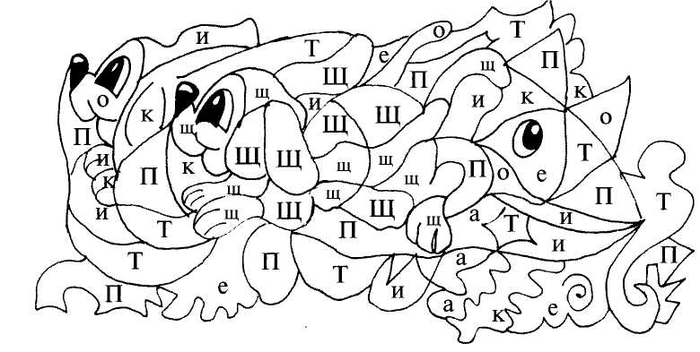
1) Возьми оранжевый или жёлтый карандаш и раскрась те части рисунка, которые отмечены буквой «Щ» и «щ».
2) Найди одинаковые части букв и подчеркни их.
щщЩ ЩЩЩщ щщЩ ЩщЩщ щЩщЩ
3) Среди буквенного текста спрятались различные слова. Найди их и подчеркни простым карандашом, а слова с буквой «щ» синим карандашом.
лещдалоррплащлооключдвлрорщепкажвлрпозубыдо вещьдрлоощитдлавлрпрещёдалрочждсидивдпорщётка жизньдплорклещвдплоррвещилаорррпаплатьежвыдп
Взаимопроверка.
- Поменяйтесь с соседями по парте и проверьте их работу.
- Поднимите руку, кто не допустил ошибок.
- Молодцы, вы были очень внимательными.
2. Чтение слогов, слов, предложений на стр. 66-67
1) - Прочитайте слоги по строчкам.
2) – Прочитайте слова, найдите «лишнее»
- Каким правилом вы пользовались, чтобы это определить? (Сколько гласных в слове, столько и слогов)
- Назовите слова, которые обозначают одушевленные предметы.
- А какие называют неодушевленные?
3)-Составление слов, словосочетаний, предложений.
-ПРЕДМЕТ
-признак предмета
-действие предмета
VIII. Применение знаний.
Дифференцированное чтение.
– Ну а сейчас подготовимся к выразительному чтению отрывка из произведения С.Михалкова «Щенок». Стр. 67
Ребята, получившие дополнительные книги, подготовятся к выразительному чтению всего стихотворения.
Самостоятельное жужжащее чтение.
- А теперь постарайтесь выразительно прочитать стихотворение, передавая голосом характер текста..
IX. Итог урока.
-Папа сына похвалил,
Он про букву Щ спросил.
– Как вы думаете, что рассказал про букву Щ сын?
Поиграем в игру «Верю - не верю». (Если вы согласны с утверждением, покажите фишку зеленого цвета, если не согласны - красного).
1. Буква «Щ» обозначает гласный звук. - А какой? Почему?
2. Звук [Щ] – глухой.
3. Буква «Щ» может обозначать как твёрдый, так и мягкий звук.
-Я рада, что вы сегодня старались особенно внимательно выслушивать ответы друг друга, не повторять ответы товарищей, хорошо размышляли и анализировали. А вам понравилось, как мы сегодня работали? Что особенно понравилось? Что было трудно?
Закончен урок, и выполнен план,
Спасибо, ребята, огромное вам
За то, что упорно и дружно трудились,
Что на уроке вы не ленились!

